ЗАЯВКА НА ФИНАНСИРОВАНИЕ ГУМАНИТАРНОГО ПРОЕКТА ГОСУДАРСТВЕННОГО УЧРЕЖДЕНИЯ КУЛЬТУРЫ
«ЧАШНИКСКАЯ РАЙОННАЯ ЦЕНТРАЛИЗОВАННАЯ БИБЛИОТЕЧНАЯ СИСТЕМА»
1. | Наименование проекта | «Медиацентр#Общение»
2. | Наименование организации | Государственное учреждение культуры «Чашникская районная централизованная библиотечная система»
3. | Физический и юридический адрес организации, телефон, факс, e-mail | Республика Беларусь, Витебская область, г.Чашники, ул.Мира д.26  Тел.факс: 8 (02133) 4 21 74  e-mail: bibchashniki@gmail.com
4. | Информация об организации | Государственное учреждение культуры «Чашникская районная централизованная библиотечная система» является некоммерческой организацией, которая осуществляет государственную политику в отрасли библиотечного дела. Деятельность учреждения направлена на удовлетворение информационных, культурных и других потребностей пользователей. Учреждение работает в тесном сотрудничестве с учреждениями образования района, Территориальным центром социального обслуживания населения Чашникского района и др.
5. | Руководитель организации | Медюк Елена Леонидовна, директор государственного учреждения культуры «Чашникская районная централизованная библиотечная система»,  Тел.факс: 8 (02133) 4 17 74  e-mail: bibchashniki@gmail.com
6. | Менеджер проекта | Иванова Наталья Вячеславовна, заведующая отделом обслуживания и информации центральной районной библиотеки  тел.8 (02133) 4 17 74  e-mail: chashnikibib@gmail.com
7. | Прежняя помощь, полученная от других иностранных источников | Опыта сотрудничества с иностранными партнерами не имеем
8. | Требуемая сумма | 15040,0 белорусских рублей
9. | Софинансирование | Внебюджет 282,0 бел. руб.
10. | Срок проекта | В течении года со дня получения гранта
11. | Цель проекта | Повышение информационной культуры и ликвидация компьютерной неграмотности, создание условий для успешной социализации и адаптации людей пожилого возраста
12. | Задачи проекта | обучение пожилых людей основам компьютерной грамотности;  привлечение потенциальных читателей в библиотеку;  повышение значимости библиотеки в местном сообществе;  организация досуга пожилых людей;  обеспечение доступности информации для пожилых людей;  создание условий для активного участия лиц пенсионного возраста в общественной жизни города.
13. | Детальное описание деятельности в рамках проекта в соответствии с поставленными задачами | Эффективность проекта в целом будет оцениваться по следующим характеристикам:  · количество участников проекта – получателей услуг  · количество заявок на участие в дальнейшей работе проекта  · наличие положительных отзывов участников образовательного процесса и участников проекта (волонтёров и др.);  Критерии оценки эффективности проекта формируются и корректируются по мере реализации проекта, а также предполагают количественные и качественные показатели. Но основным критерием оценки успешности данного проекта будет устойчивая мотивация пенсионеров, прошедших обучение к дальнейшему практическому использованию и развитию полученных знаний и навыков.  Для оценки результатов будут использоваться такие методы как анкетирование, беседы, систематические наблюдения на занятиях.
14. | Обоснование проекта | Интернет давно стал неотъемлемой частью нашей жизни и незаменимым средством общения. Правда, далеко не все умеют использовать все преимущества интернет технологий. Пожилые люди, например, весьма далеки от электронной почты, социальных сетей, прочих атрибутов онлайн-мира. Обойтись без компьютера, конечно можно, но он позволяет значительно облегчить жизнь, сделать ее более яркой и интересной. Для пожилого человека компьютер открывает целый ряд дополнительных возможностей, позволяет упростить жизнь.  Социальный проект является актуальным в решении задач по социальной адаптации пожилых людей к современной информационной среде.  Проект предоставит возможность пожилым людям общаться посредством сети Интернет со своими близкими, живущими в других городах, пользоваться интересующей их информацией, развивать творческие способности. Все это в комплексе способствует улучшению качества жизни людей старшего поколения.  Компьютерная грамотность для пенсионера не роскошь, а способ придать жизни новый смысл, расширить круг общения, почувствовать себя идущими в ногу с современностью.
15. | Деятельность после окончания проекта | Закупленное оборудование в дальнейшем будет использоваться на постоянной основе для обучения социально уязвимых категорий граждан.
16. | Бюджет проекта | 1.МЕРОПРИЯТИЕ: Организация помещения для реализации проекта  Собственные ресурсы: помещение  Запрашиваемые ресурсы: 1510,0 бел. руб.  Столы компьютерные – 5х150,0=750,0 бел. руб.  Стулья компьютерные – 5х84,0=420,0 бел. руб.  Стеллаж для книг – 1х340,0=340,0 бел. руб.  2.МЕРОПРИЯТИЕ: Приобретение компьютерной техники и программного оборудования  Собственные ресурсы: сотрудники учреждения  Запрашиваемые ресурсы: 12385,0 бел. руб.  Системный блок – 5х1550=7750,0 бел. руб.  Монитор – 5х550=2750,0 бел. руб.  Мышь проводная – 5х24,0=120,0 бел. руб.  Клавиатура – 5х58,0=290,0 бел. руб.  Принтер – 5х580,0=1400,0 бел. руб.  Флешкарта 16Гб – 5х15,0=75,0 бел.руб.  3.МЕРОПРИЯТИЕ: Реклама проекта  Собственные ресурсы: сотрудники учреждения  Запрашиваемые ресурсы: 1000,0 бел. руб.  Рекламные баннеры – 450,0 бел. руб.  Изготовление рекламной печатной продукции: флаеры, закладки, листовки – 550,0 бел. руб.  4.МЕРОПРИЯТИЕ: Приобретение расходных материалов  Собственные ресурсы: сотрудники учреждения  Запрашиваемые ресурсы: 145,0 бел.руб.  Офисная бумага – 5х14,0=70,0 бел. руб.  Заправка картриджей – 5х15,0=75,0 бел.руб.  5.МЕРОПРИЯТИЕ: Операционные расходы (оплата услуг интернета, подключение и обслуживание оргтехники)  Собственные ресурсы: 282,0 бел.руб.  Запрашиваемые ресурсы: 0,0 бел.руб.

Помещение для реализации проекта.

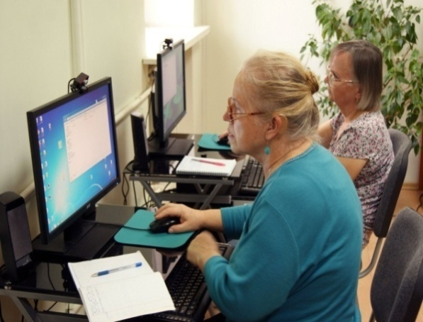

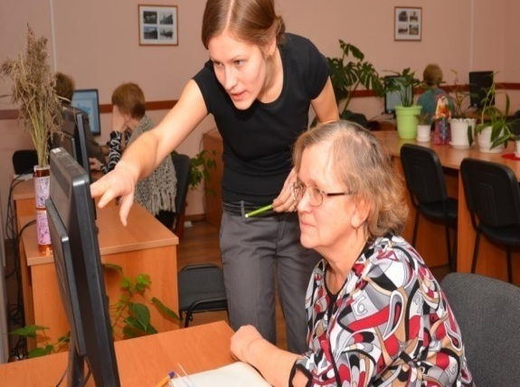


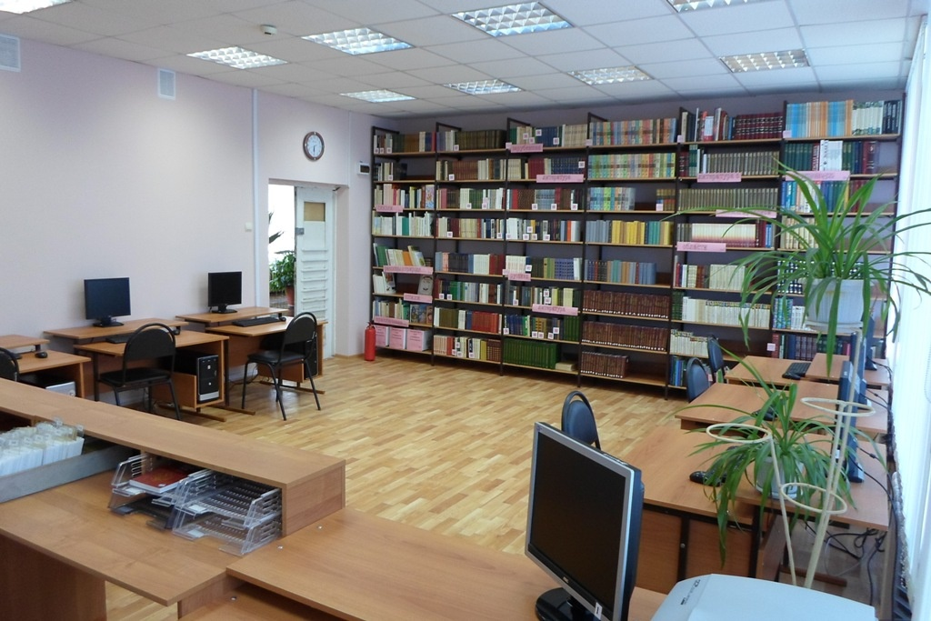



БУДЕМ РАДЫ СОТРУДНИЧЕСТВУ!

APPLICATION FOR FINANCING THE HUMANITARIAN PROJECT OF THE STATE INSTITUTION OF CULTURE "CHASHNIK REGIONAL CENTRALIZED LIBRARY SYSTEM"
1. | Name of the project | "Media Center # Communication"
2. | Organization –  applicant name | State Cultural Institution “Chashniksky District Centralized Library System”
3. | The physical and legal address of the organization, phone, fax, e-mail | Republic of Belarus, Vitebsk region, Chashniki, Mira St. 26  Tel.Fax: 8 (02133) 4 21 74  e-mail: bibchashniki@gmail.com
4. | Information about the organization – applicant | The State Establishment of Culture "Chashniki District Centralized Library System" is a non-profit organization that implements state policy in the field of library business. The activities of the institution are aimed at meeting the informational, cultural and other needs of citizens. The institution works closely with the educational institutions of the district, the Territorial Center for Social Services of the Population of the Chashniki District, etc.
5. | Head of the organization | Medyuk Elena Leonidovna, Director of the State Cultural Institution “Chashniksky District Centralized Library System”,  Tel.Fax: 8 (02133) 4 21 74  e-mail: bibchashniki@gmail.com
6. | Project manager | Ivanova Natalia, Head of the Department of Services and Information of the Central District Library  тел.8 (02133) 4 17 74,  e-mail: chashnikibib@gmail.com
7. | Previous financing received from other foreign sources | Help from foreign sources did not receive
8. | Amount Required | 15040,0 BYN
9. | Co-financing | Extrabudget 282.0 BYN
10. | Project term | Within a year from the date of receipt of the grant
11. | Aim of the project | Raising information culture and eliminating computer illiteracy, creating conditions for successful socialization and adaptation of elderly people
12. | Project tasks | Teaching older people the basics of computer literacy;  Attracting potential readers to the library;  increasing the visibility of the library in the local community;  Leisure activities for the elderly;  Ensuring the availability of information for older people;  Creation of conditions for active participation of persons of retirement age in the public life of the city.
13. | Detailed description of the project activities in accordance with the tasks | The effectiveness of the project as a whole will be assessed according to the following characteristics:  • number of project participants - service recipients  • the number of applications for participation in the further work of the project  • the presence of positive feedback from participants in the educational process and project participants (volunteers, etc.);  The criteria for assessing the effectiveness of the project are formed and adjusted as the project progresses, and also assume quantitative and qualitative indicators. But the main criterion for assessing the success of this project will be the sustainable motivation of retirees who have been trained for further practical use and development of the knowledge and skills acquired.  To evaluate the results, methods such as questionnaires, interviews, systematic observations in the classroom will be used.
14. | Project Justification | The Internet has long become an integral part of our life and an irreplaceable means of communication. True, not everyone knows how to use all the advantages of Internet technologies. Older people, for example, are very far from email, social networks, and other attributes of the online world. You can do without a computer, of course, but it makes life much easier, brighter and more interesting. For an elderly person, a computer opens up a whole range of additional possibilities and makes life easier.  The social project is relevant in solving problems of social adaptation of older people to the modern information environment.  The project will provide an opportunity for older people to communicate via the Internet with their loved ones living in other cities, use the information they are interested in, and develop creative abilities. All this together contributes to the improvement of the quality of life of the older generation.  Computer literacy is not a luxury for a pensioner, but a way to give life a new meaning, to expand the circle of contacts, to feel like keeping up with modernity.
15. | Activities after the end of the project | In the future, the purchased equipment will be used on an ongoing basis for training socially vulnerable categories of citizens.
16. | Project budget | 1. EVENT: Organization of premises for the implementation of the project  Own resources: premises  Requested resources: 1510.0 BYN.  Computer tables – 5x150.0=750.0 BYN.  Computer chairs – 5x84.0=420.0 BYN.  Book rack – 1x340.0=340.0 BYN.  2. EVENT: Purchase of computer hardware and software equipment  Own resources: institution employees  Requested resources: 12385.0 BYN.  System unit – 5x1550=7750.0 BYN.  Monitor – 5x550=2750.0 BYN  Wired mouse – 5x24.0=120.0 BYN.  Keyboard – 5x58.0=290.0 BYN  Printer – 5x580.0=1400.0 BYN.  Flash card 16GB – 5x15.0=75.0 BYN.  3. EVENT: Advertising the project  Own resources: institution employees  Requested resources: 1000.0 BYN.  Advertising banners – 450.0 BYN.  Production of advertising printed materials: flyers, bookmarks, leaflets – 550.0 BYN.  4. EVENT: Purchase of consumables  Own resources: institution employees  Requested resources: 145.0 BYN.  Office paper – 5x14.0=70.0 BYN.  Refilling cartridges – 5x15.0=75.0 BYN.  5. EVENT: Operating expenses (payment for Internet services, connection and maintenance of office equipment) Own resources: 282.0 BYN  Requested resources: 0.0 BYN
Premises for project implementation.
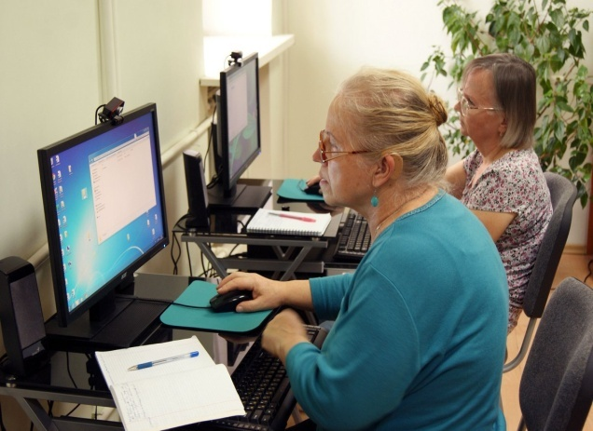

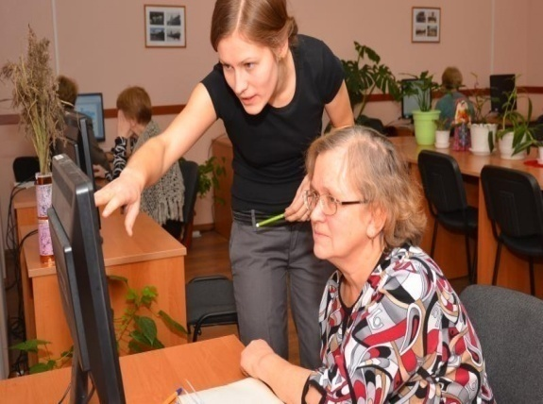

WE LOOK FORWARD TO COLLABORATING!

